基隆市113學年度學校辦理校長及教師公開授課

共同備課紀錄表

|  |  |  |  |  |  |  |  |  |  |  |  |  |
| --- | --- | --- | --- | --- | --- | --- | --- | --- | --- | --- | --- | --- |
| **領域/科目** | | 國語 | | | | **實施年級** | | | 501班 | | | |
| **設計者** | | 廖達賢 | | | **教學時間** | | | | | 113年11月20日 | | |
| **觀察者** | | 劉貞君 | | | **觀察前會談時間** | | | | | 113年11月 20日 | | |
| **總節數** | | 共1節之第1節 | | **單元名稱** | | | 交通安全 | | | | | |
| **設 計 依 據** | | | | | | | | | | | | |
| **學習**  **重點** | **學習表現** | | 2-Ⅲ-5 把握說話內容的主題、重要細節與結構邏輯。  5-Ⅲ-7 連結相關的知識和經驗，提出自己的觀點，評述文本的內容。 | | | | | **核心**  **素養** | | | 國-E-A2透過國語文學習，掌握文本要旨、發展學習及解決問題策略、初探邏輯思維，並透過體驗與實踐，處理日常生活問題。 | |
| **學習內容** | | Bc-Ⅲ-2 描述、列舉、因果、問題解決、比較等寫作手法。  Cb-Ⅲ-1 各類文本中的親屬關係、道德倫理、儀式風俗、典章制 度等文化內涵。 | | | | |
| **教材來源** | | | 網路專題文章【行人地獄~如何守護兒童交通安全】 | | | | | | | | | |
| **教學設備/資源** | | | 投影簡報、學習單 | | | | | | | | | |
| **學 習 目 標** | | | | | | | | | | | | |
| 1. 舉例生活中有哪些對於行人不友善的的交通現象。 2. 創造解決交通問題的方案，並說明方案的優劣。 | | | | | | | | | | | | |
| **教 學 活 動 設 計** | | | | | | | | | | | | |
| **教學活動內容及實施方式** | | | | | | | | | | | **時間** | **備註** |
| 1. 引起動機 2. 以生活中的經驗因起學生動機 3. 教師讓學生分享日常生活中對於行人交通不友善的例子，並實際舉例分享（例：人行道設計不良、車輛不禮讓行人等） | | | | | | | | | | | 5分鐘 |  |
| 1. 發展活動   一、文章閱讀  1.教師發下交通安全相關文章（附件一），引導學生閱讀。  二、分組討論  1.教師佈置問題讓學生分組討論問題。  （1）除了文章所列舉的原因外，你們認為還會有哪些因素導致交通意外的發生？  （2）請提出三個增加交通安全的作法。  三、小組發表  1.教師請各組上台發表討論結果。  2.教師請各組就他組發表的增加交通安全作法的優劣進行討論，並給予更妥善的建議。  3.請小組上台分享。 | | | | | | | | | | | 25分鐘 |  |
| 1. 綜合活動 2. 教師總結 3. 教師發下閱讀資料（附件二），引導學生閱讀。 4. 教師總結。 | | | | | | | | | | | 10分鐘 |  |

附件一

•2022年7月，基隆一位年僅13歲的國中女學生，平常都由家人接送上下學，當天學校暑期輔導下課後，她第一次獨自走路回家，卻在穿越馬路時，遭砂石車輾斃，當場死亡。

•2022年11月，桃園市中正路上發生一起死亡車禍，62歲父親騎機車接9歲女兒放學時，被後方欲超車換道的轎車追撞，釀成父女雙亡。

•2023年2月，彰化和美一名12歲男童，晚上與家人到學校運動，卻在返家過馬路時，遭到轎車撞擊；該路段距離家門僅500公尺，男孩卻再也無法回家。

**兒童面臨交通事故威脅**

根據交通部道安會公告的數據，2018年至2022年五年間，全國12歲以下兒童交通死傷人數高達4萬6,206名，更有101名兒童不幸死亡，平均每天有超過25個兒童因交通事故傷亡。以2022年為例，兒童交通死傷人數高達9,300人、每日平均死傷人數25.4人。

台灣被冠以「行人地獄」之稱，行人走路非常危險，每天都有大量的行人在繁忙的街道上行走，面臨交通事故的威脅。然而，其中最令人擔憂的是兒童，因為他們年齡和體型的特殊性，更加脆弱，也更容易忽視交通安全規則，導致交通事故的發生。

在一個如此高度都市化的國家，街道狹窄，人車混行，行人在快節奏的城市生活中變得充滿危機。同時，兒童在交通事故中佔有相當高的受害比例，因此，保護兒童交通安全不僅僅是一項任務，更是對社會國家的責任。

**四大兒童不友善的交通現況**

**問題一：道路工程設計未考量兒童需求**

成人能輕易走過的斑馬線，以孩子的步伐來說卻很吃力；成人眼中的低矮灌木叢，在孩子眼裡可能就像樹林一樣。成人可以輕易看到更遠處的車輛，但身高不夠的孩子卻沒辦法，這些成人與孩子的差異，在過去台灣的道路規劃裡，極少被考量。

**問題二：兒童出行選擇少，交通環境對親子不友善**

人行道崎嶇、無法使用嬰兒車；低地板公車少，要將嬰兒推車推上公車困難重重；家裡沒車，想帶孩子出門只能靠機車，但機車載兒童似乎又有較高風險，內心充滿兩難，這些是許多育兒家庭面臨的困擾。

**問題三：步行空間受壓迫，與車爭道成常態**

根據靖娟基金會2022年調查報告，發現兒童面臨的前兩大通學困境正是「步行空間受壓迫」與「路口橫衝的車輛」。不少家長在反應，騎樓、人行道等人行空間被違停佔據或是設有電桿、電箱等障礙物，行人道數量不足、過於狹窄、路面不平等問題，都使學童步行空間受到壓迫。

**問題四：學區交通缺乏整體規劃**

學校是最多兒童出入的地方，會以「當心兒童」的標誌設於小學、幼稚園等地，提醒駕駛人減速慢行。但此類標誌經常放在不顯眼的地方，駕駛人進入學校周圍也沒有減速的警覺，人本設計對於交通寧靜區，應該速限30公里／小時。

**車輛不禮讓行人的文化**

在少子化的現在，兒少事故傷害數字卻居高不下，台灣的兒童交通地獄，真的能夠化解嗎？有道是:「冰凍三尺，非一日之寒。」其實台灣的交通亂象已被詬病許久，台灣車輛不讓行人有其根源，仍待制度來扭轉。國外交通真正有效讓車輛禮讓行人的關鍵，在於處理交通事故的原則，只要車輛撞到行人，無論行人穿越馬路是否合乎規定，肇事責任都絕對歸屬於車輛，而且罰則很重，駕駛人除了必須賠償還可能遭起訴。

為什麼台灣的汽、機車都不會禮讓行人先過馬路？這個現象也許具有社會文化根源，可能原因如下：

1.交通發展以車為主，而非以人為主；簡言之是人讓車，而非車讓人。

2.社會上充斥上尊下卑的觀念，缺乏「強者禮讓弱者」的文明觀念。

3.把人看做群體的一部分而非獨立個體，導致不尊重他人身體、空間。

4.民眾為了避免衝突，習慣不表達憤怒，造成了姑息的現象。

5.缺乏公共文化意識，不把注意力放在環境身上，只顧自己行進的方向。

6.忽略休閒文化品質，急功近利，助長急躁、占便宜、不願吃虧的習性。

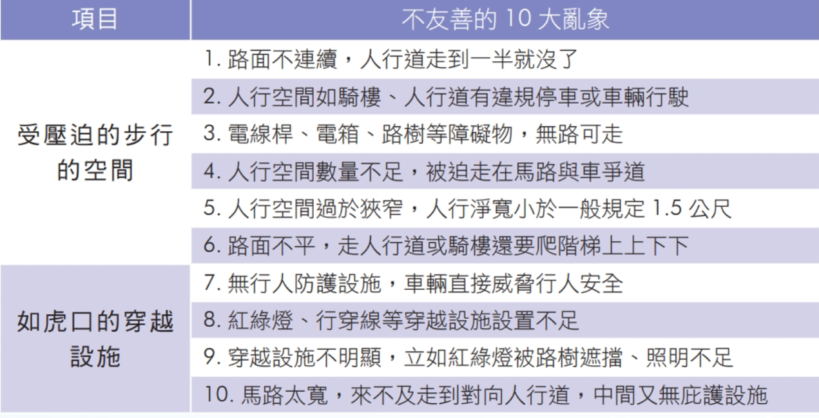

擷取自網路專題文章【行人地獄~如何守護兒童交通安全】

附件二

**保護兒童交通安全的策略**

擺脫行人地獄，應從停讓文化開始，駕駛人的禮讓文化不會憑空出現，須以稱為「3E」的三個解法同時並行 — 工程(engineering)、執法(enforcement)、教育(education) — 才能落實公路正義、終結公路霸凌。多管齊下才是正確的，為了改善兒童交通安全的問題，我們需要從多個方面入手。

**工程：**政府應該加強基礎建設，增加人行道的設置，確保兒童有安全的行走空間。此外，交通燈的合理設置也能夠提高行人的安全性。

**執法：**擴大取締路口未停讓行人的違規行為，建置路口科技執法，以成功降低違規率，減少交通事故，也能減輕警力執勤的負擔。

**教育：**學校可以在課程中加入交通安全教育，讓兒童學習如何正確地過馬路，辨識交通標誌等。同時，社區也可以舉辦交通安全宣傳活動，提高兒童和家長的交通安全意識。

**現況下的兒童交通安全建議**

**專注行走最重要**

兒童常因走路不專心或邊走邊玩而發生事故，眼觀四方、耳聽八方、專心走路是最重要的原則。也建議家長緊握兒童的手腕，避免孩子注意力被吸引時，突然甩開手、衝上車道。

**避免靠近路緣等待**

避免站在人行道的路緣旁等待，以免大型車輛轉彎時因內輪差、迴轉半徑大而發生事故。

**過馬路舉手增高度**

兒童因為身型較為矮小，駕駛可能因視野或角度沒看到兒童；建議年齡較小的孩子過馬路舉手增加自己的身高，或穿較明亮顏色的衣物。

**左看右看再左看**

把握過馬路時的口訣「左看－右看－再左看」，確認左右都無來車時再行通過，在巷道中的無號誌路口更應遵守。

擷取自網路專題文章【行人地獄~如何守護兒童交通安全】